## **Книжкины именины**

## праздник всех читающих ребят, праздник детства, праздник для писателей, издателей и библиотекарей. Это праздник любознательных детей и взрослых, влюбленных в книгу, праздник новых литературных открытий и веселых приключений.

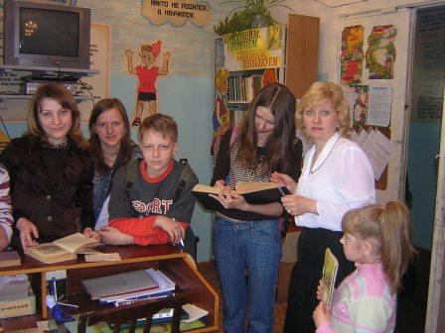

## Цель: Закреплять и систематизировать знания детей о сказках и их героях, поощрение читающих детей, создание условий для развития и реализации творческих и личностных способностей ребенка, приобщение к чтению, воспитывать бережное, трепетное отношение к книге.

## Задачи:

## *Образовательные:* закреплять знания детей об особенностях сказки. Продолжать воспитывать интерес к художественной литературе.

## *Развивающие:*  развивать зрительное и слуховое восприятие, мышление, память, внимание. Развивать творческое воображение.

## *Воспитательные:*  прививать любовь к чтению художественной и познавательной литературы.

## Во время проведения Недели были использованы различные формы работы. Это литературные ринги, устные журналы, викторины и другие мероприятия, посвященные литературным и памятным датам. Каждый Классный руководитель получил маршрутный лист Недели детской книги 2016 с разработкой индивидуальных мероприятий. Учащиеся, под руководством своих классных руководителей с удовольствием участвовали в занимательных викторинах, веселых конкурсах. В библиотеке школы царила атмосфера праздника.

## Всего в рамках Недели было проведено 17 мероприятий, в которых приняли активное участие учащиеся нашей школы.

## Дни Недели незабываемы для читателей. Этому служат не только необычные мероприятия, но и оформление библиотеки. Важно, чтобы окружающая ребенка среда была обновленной и красочной, а также несла определенную информационную нагрузку. Выставки в нашей библиотеке менялись несколько раз: «Писатели-юбиляры», «Лучшие сказки XX века», «Любимые книги», «Книги-юбиляры». Каждый желающий мог выбрать книгу на свой вкус, полистать её в читальном зале или взять домой. Выставку-викторину для учащихся 3-х классов подготовила библиотекарь. На ней располагались не только вопросы, но и книги в которых скрывается ответ. Выставка вызвала огромный интерес не только у заявленного возрастного контингента, но и у учащихся 1-2 классов. Также был проведен конкурс рисунков «Рисуем любимую книгу» в 1В классе, Здесь ребята в полной мере проявили свою творчество, фантазию и порадовали нас замечательными рисунками к своим любимым книжкам.

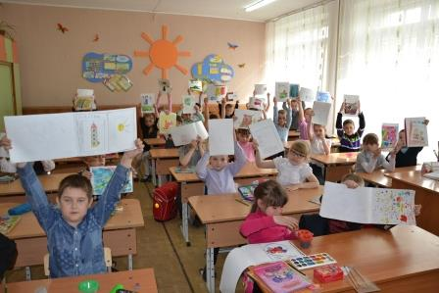 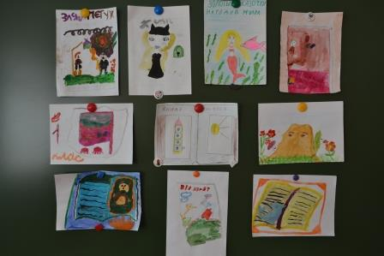

## Очень важно научить учащихся работать с информацией, развивать читательскую самостоятельность, воспитывать культуру чтения, умение правильно вести себя в библиотеке. Этому и был посвящен познавательный час во 2-х классах» Откуда появилась книга» и «Как обращаться с книгой в библиотеке».

## Ребята 4-го класса прошлись по станицам «Любимых героев любимых книг и фильмов». Ученики узнали о жизни и творчестве советской поэтессы Агнии Барто, познакомились с книгами этой писательницы, прослушали запись стихотворений в её исполнении. Ребят поразило количество написанных Агнией Барто стихотворений – 700 стихотворений. А также впечатлило, что в течение 9 лет на радио «Маяк» А. Барто вела передачу «Найти человека» и благодаря этой программе удалось соединить 927 разлученных семейств.

## «В мир детской поэзии заглянули учащиеся 3В класса , « По страницам журналов прошлись ребята 3 Г класса.

## C:\Users\user\AppData\Local\Microsoft\Windows\Temporary Internet Files\Content.Word\20160407_171624.jpg C:\Users\user\AppData\Local\Microsoft\Windows\Temporary Internet Files\Content.Word\20160407_171454.jpg

## Галина Николаевна вместе с ребятами 4Г класса погостили у ее величества сказки в викторине «В гостях у сказки». Так же младшие школьники познакомились с таким замечательным человеком , советским режиссёром , как А.А. Роу у которого в этом году юбилей . Автор 16 фильмов – сказок. Ребята узнали, что часть фильма « Кощей Бессмертный» (1944) снималась вблизи села Озёрки Тальменского района Алтайского края.

## В 7А классе проведен патриотический час учителем литературы с использованием компьютерной презентации "Великие битвы Великой Отечественной войны в произведениях литературы".

## Информационным поводом для проведения классного часа послужили юбилейные даты таких людей как Золотухин В.С. в 7Б классе и Е.П. Леонов в 8В классе. Ребята узнали много интересного об этих замечательных людях.

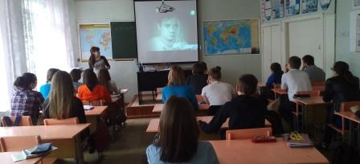 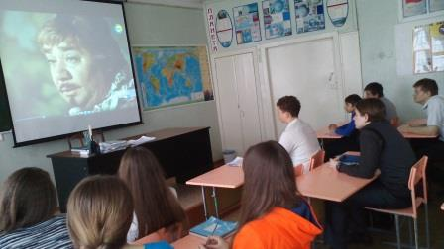

## Таким образом, проведение Недели детской книги не только привлекает читателей, раскрывает их скрытые таланты, но и позволяет обратить внимание детей на необходимость систематически читать, обучить простым навыкам поиска информации и, в целом, поднять культуру пользователя библиотеки.